# Lab 5

## Ex1

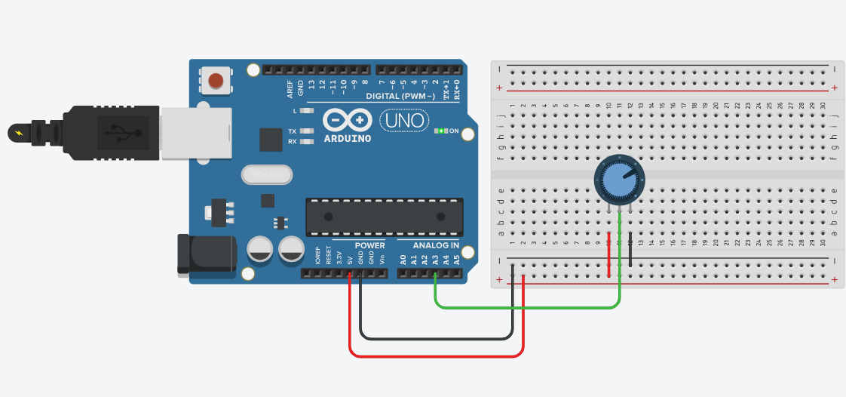

## Ex2

